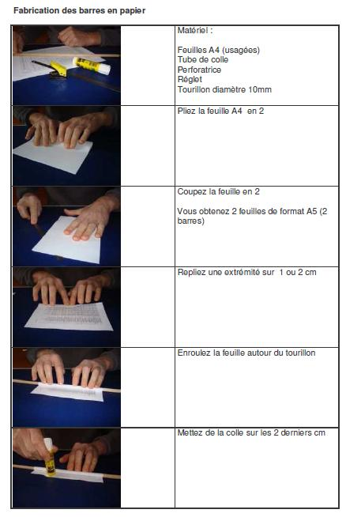
Fabrication des barres en papier
Matériel :
Papier recyclé (A4 usagé) 2 barres en plastique Colle Attaches parisiennes Perforatrice Règle

Pliez la feuille A4 en deux.

Coupez la feuille en 2 afin d’obtenir 2 feuilles de format A5 pour réaliser 2 barres.

Pliez une extrémité sur 1 à 2 cm.

Enroulez la feuille autour de la barre en plastique en commencant par le coté de la feuille que vous avez plié .

Mettre de la colle sur le bout de la feuille.

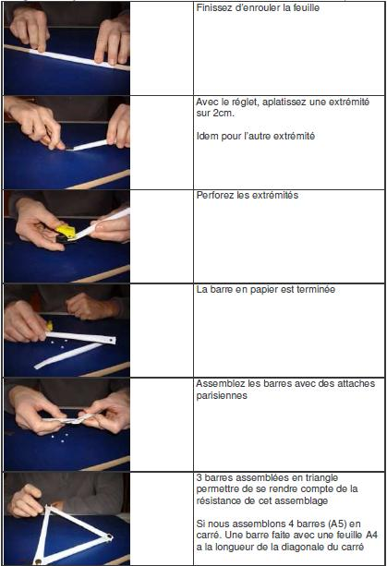

Réalisez les deux structures demandées sur votre document.

Pour assembler deux barres, utilisez une attache parisienne.

La barre en papier est terminée.

Faites un trou à chaque extrémité à l’aide de la perforatrice.

Pliez les deux extrémités de la barre en papier.

Finissez d’enrouler la feuille et enlevez la feuille de la barre.

